TARİH: 31.01.2020
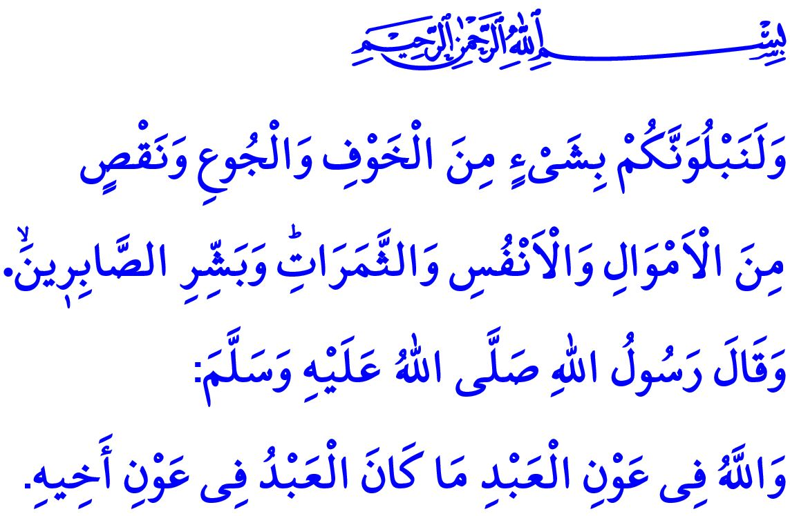
AFETLERE KARŞI BİLİNÇLİ OLALIM
Muhterem Müslümanlar!
Ülkemiz geçen hafta büyük bir depremle sarsıldı. Hüzün ve keder yüreklerimizi dağladı. Onlarca kardeşimizi ahiret yolculuğuna uğurladık. Yaralılarımız ve evini barkını yitiren insanlarımız için seferber olduk. Afet gerçeğiyle bir kere daha yüzleştik. Bu elim hadisede vefat eden kardeşlerimize Allah’tan rahmet, ailelerine ve sevdiklerine sabr-ı cemil niyaz ediyoruz. Rabbim, yaralılarımıza şifalar ihsan eylesin. Depremden zarar görenlere en kısa zamanda toparlanmayı, yaralarını sarmayı, hayata tutunmayı nasip etsin. Milletimizi bu tür afetlerden muhafaza buyursun.
Aziz Müminler!
Kâinatın düzeni ve işleyişi “Sünnetullah” denilen ilâhî kanunlara göre cereyan eder. Cenâb-ı Hak bu kanunları sonsuz kudretiyle ve ilmiyle belirlemiştir. Toprağın, rüzgârın, suyun ya da ateşin kendine has bir yapısı ve dengesi vardır. İnsanoğlu bu yapıyı bilerek ve bu dengeyi koruyarak yaşamak durumundadır.
Deprem de ilâhî kurallara uygun biçimde meydana gelir. İnsanoğlu depreme engel olamaz; depremin zamanına ve şiddetine müdahale edemez. Ama depremde zarar görmemek için çeşitli önlemler alabilir. Zira deprem, sel, yangın gibi doğal afetler karşısında can ve mal kaybının en aza indirilmesi ancak gerekli tedbirleri almakla mümkündür.
Kıymetli Müslümanlar!
Yüce Rabbimiz Kur’an-ı Kerim’de şöyle buyurur: “Andolsun ki sizi biraz korku ve açlıkla; mallardan, canlardan ve ürünlerden eksiltmekle sınayacağız. Sabredenleri müjdele!” Mümin, imtihan dünyasında farklı sıkıntılarla karşılaşacağını bilerek yaşar. Sınırlı ve aciz bir varlık olduğunun, kul olarak Rabbine muhtaçlığının farkındadır. Sıkıntılar karşısında elinden geldiği ve gücü yettiği kadar mücadele eder. Aklını, bilgisini, tecrübesini kullanarak tedbirini alır. Sonrasında ise imanı gereği, teslimiyet ve tevekkül ile hareket eder. Uğradığı musibetten sabrederek ve güçlenerek çıkar. Nimete şükür, mihnete sabır göstererek ilâhî imtihanı kazanır. Peygamberimiz (s.a.s), müminin bu halini şöyle anlatır: “Müminin durumu ne hoştur! Her hâli kendisi için hayırlıdır. Bu durum sadece mümine hastır. Bir nimetle karşılaştığında şükreder; bu onun için hayır olur. Bir musibetle karşılaştığında ise sabreder; bu da onun için hayır olur.”
Değerli Müminler!
Afetlere karşı sorumluluğunun bilincinde olmak, mümince bir duruşun gereğidir. Takdir Allah’ındır, bizlere düşen ise önce tedbir almak, sonra Rabbimize tevekkül etmektir. Nitekim Resûl-i Ekrem (s.a.s) musibetler karşısında tavrımızın nasıl olması gerektiğini şöyle anlatır: “Allah ihmalkârlık ve gevşeklikten hoşlanmaz. Senin akıllı davranman gerekir. Fakat artık yapabileceğin bir şey kalmadığı zaman, ‘Allah bana yeter. O, ne güzel vekildir.’ de.”
Öyleyse acı tecrübelerden ders alalım. Güvenli bir hayat için afetlere karşı hazırlıklı olalım. Tabiatın dengelerine ve yaşadığımız bölgenin gerçeklerine uygun, doğru ve sağlam adımlar atalım. Ailemizi afet ve acil durumlar hakkında bilgilendirelim.
Aziz Müslümanlar!
Hamdolsun ki dün olduğu gibi bugün de inancı, mezhebi, etnik kökeni ve düşüncesi ne olursa olsun milletçe el birliğiyle yaralarımızı sarıyoruz. Devletimizin desteği ve milletimizin dayanışması her türlü takdirin üzerindedir. Sevgili Peygamberimizin müjdesi ise bu aziz, fedakâr ve cömert milleti beklemektedir: “Bir kul, kardeşinin yardımında olduğu sürece, Allah da o kulun yardımcısıdır.”

Sevgili Gençler! - Aziz Kardeşlerim!
“Rabbin Huzurunda Omuz Omuza” adlı sabah namazı buluşması programımıza, başta gençlerimiz olmak üzere bütün cemaatimizi ailece Pazar günü sabah namazı Hunat Camii’ne bekliyoruz.

Bakara, 2/155.
Müslim, Zühd, 64.
Ebû Dâvûd, Akdiye, 28.
Ebû Dâvûd, Edeb, 60. Din Hizmetleri Genel Müdürlüğü

